Зов из Шри-Ланки: Помогите христианам, пострадавшим от сильнейших за последние 25 лет наводнений
шри-ланка
30/05/2016
Фонд Варнава предоставляет экстренную гуманитарную помощь тысячам пострадавших христиан Шри-Ланки, после недавних наводнений и оползней многие из них лишились всего, что у них было. Будучи преследуемым меньшинством, большинство христиан не получат никакой помощи от правительства. Помогите нам оказать им жизненно необходимую помощь и поддержку!
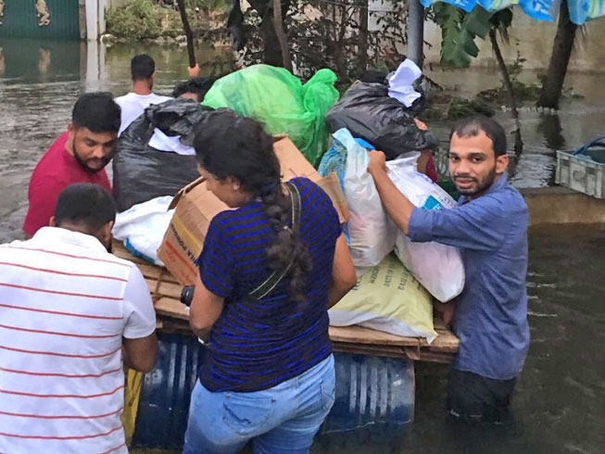
Служители церкви доставляют христианам помощь от Фонда Варнава
Тропический циклон, обрушившийся на Шри-Ланку 15 мая, привел к сильнейшим наводнениям и оползням по всей стране, разрушая дома и затопляя целые деревни. В некоторых районах уровень воды поднялся до крыш домов, так что выбраться оттуда можно было только на лодке или по воздуху.
По данным Центра управления стихийными бедствиями, переселенцами стали около полумиллиона человек. Как минимум 71 человек погиб и свыше 127 считаются пропавшими без вести, большинство – в результате оползней, вызванных наводнениями.
Пострадали десятки тысяч христиан, и без того живших бедно из-за дискриминации, гражданской войны и антихристианских преследований. Многие лишились не только своих домов, но и всех запасов продовольствия, урожая, скота и всего имущества.
“У некоторых семей не осталось даже посуды, чтобы приготовить себе пищу, - рассказывает Фонду Варнава один из местных пасторов. – Дети лишились своих учебников, а некоторым предстоят сейчас выпускные экзамены”.
Пастор из Северного Коломбо рассказал Фонду Варнава: “Это катастрофическая ситуация, всё пострадало – церковь, верующие, включая пастора. Мы не можем позаботиться о людях в церкви, потому что здание церкви затоплено”.
Вряд ли христианам Шри-Ланки стоит ожидать помощи от пробуддистского правительства, так как в прошлом власти не раз отказывали им в поддержке. Кроме того, когда буддистские или индуистские радикалы нападают на церкви и христиан, что случается десятки раз за год, местные власти не торопятся добиваться правосудия в защиту верующих.
Один пастор на севере Шри-Ланки также подчеркнул, что христианам из сельских районов не оказывают помощь. “Вся страна пострадала [от наводнений], и больше внимания уделяется [столице] Коломбо, а сельские районы отходят на второй план”.
Другой служитель церкви рассказал нашему контакту на Шри-Ланке: “Я тружусь в трущобах. Большинство людей здесь – обратившиеся из других религий. В своих самодельных жилищах они крайне уязвимы”
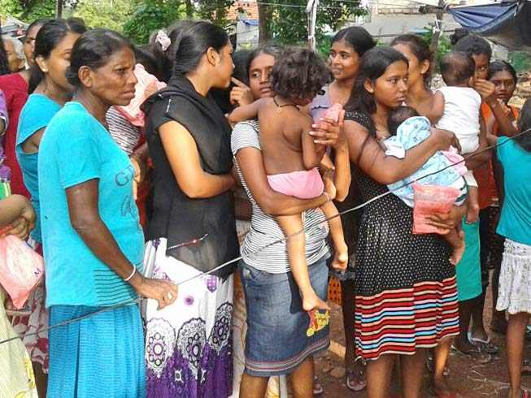
Пострадавшие от наводнений христиане Шри-Ланки в очереди за помощью от Фонда Варнава
Нужна ваша помощь
Помощь, отправленная Фондом Варнава на прошлой неделе, уже вся роздана. Мы сотрудничаем с Национальным альянсом христиан-евангеликов Шри-Ланки (NCEASL), чтобы раздавать продовольственную помощь пострадавшим христианам. Всего помощь получат 2,000 христианских семей (свыше 10,000 верующих).
Эти семьи живут в отдаленных районах по всей Шри-Ланке, в одних из самых пострадавших общин. Некоторые работают на чайных и каучуковых плантациях, прибрежных рыболовных деревеньках или в трущобах.
После того, как будет оценен ущерб, Фонд Варнава примется за восстановление домов, разрушенных наводнениями и оползнями.
Соседние южно-азиатские страны тоже пострадали от этого циклона. Под ударом оказались прибрежные регионы Индии и Мьянмы. В Бангладеш тропический циклон вынудил полмиллиона человек покинуть свои дома и бежать, уже есть жертвы – 24 человека.
Жертвуйте:
Чтобы помощь христианам Шри-Ланки, пострадавшим от наводнений, жертвуйте в Фонд помощи жертвам бедствий 00-634: www.barnabasfund.ru/donate
Пожертвовать
- Молитесь о том, чтобы помощь Фонда Варнава достигла самые нуждающиеся семьи, несмотря на то что дороги затоплены и инфраструктура разрушена.
- Молитесь о том, чтобы сотни тысяч человек, пострадавших от катастрофы, нашли укрытие и пропитание.
- Молитесь о том, чтобы не вспыхнула эпидемия из-за стоячей воды, повреждений и загрязнений колодцев.

Фонд Варнава
barnabasfund.ru

